**KODE : 3.4/4.4/1/4**

**PERMINTAAN DAN PENAWARAN**

1. **Identitas**
2. Nama Mata Pelajaran : Ekonomi
3. Semester : Ganjil
4. Kompetensi Dasar
   1. Mendeskripsikan terbentuknya keseimbangan pasar dan struktur pasar.
   2. Menyajikan hasil pengamatan tentang perubahan harga dan kuantitas keseimbangan di pasar.
5. Indikator Pencapaian Kompetensi
   * 1. Menjelaskan pengertian permintaan dan penawaran
     2. Menyebutkan faktor-faktor yang memengaruhi permintaan dan penawaran
     3. Menjelaskan hukum permintaan dan penawaran
     4. Menjelaskan kurva permintaan dan penawaran
     5. Mengkitung fungsi permintaan dan penawaran
     6. Meyajikan secara lisan hasil diskusi permintaan dan penawaran
     7. Memaparkan hasil identifikasi faktor-faktor yang memengaruhi permintaan dan penawaran
     8. Memaparkan secara lisan dan tulisan hukum permintaan dan penawaran
     9. Menggambarkan kurva permintaan dan penawaran
     10. Mengemukakan hasil perhitungan kurva permintaan dan penawaran
6. Materi Pokok : Permintaan dan Penawaran
7. Alokasi Waktu : 270 menit
8. Tujuan Pembelajaran :

Melalui diskusi, tanya jawab, penugasan, presentasi dan analisis, peserta didik dapat mendeskripsikan permintaan dan penawaran dari masalah kontekstual dan dapat menyelesaikan masalah kontekstual yang berkaitan dengan menyajikan hasil pengamatan tentang perubahan harga dan kuantitas keseimbangan di pasar sehingga anda dapat menghayati dan mengamalkan ajaran agama yang dianutnya melalui belajar ekonomi, mengembangakan sikap jujur, peduli, dan bertanggungjawab, serta dapat mengembangkan kemampuan berpikir kritis, komunikasi, kolaborasi, kreativitas (4C).

1. Materi Pembelajaran
   * Pengertian permintaan dan penawara
   * Hukum permintaan dan penawaran
   * .......

( Lihat dan baca pada Buku Teks Pelajaran (BTP): Astuti, Sari Dwi. 2016. *Buku Siswa Ekonomi X Peminatan Ilmu-ilmu Sosial*. Surakarta: Kementrian Pendidikan dan Kebudayaan, hal 81 – 95.)

1. **Peta Konsep**

PERMINTAAAN DAN PENAWARAN

Fungsi Permintaan dan Penawaran

Kurva Permintaan dan Penawaran

Hukum Permintaan dan Penawaran

Faktor Yang Mempengaruhi Permintaan dan pennawaran

Pengertian Permintaan dan Penawaran

1. **Kegiatan Pembelajaran**
   1. **Pendahuluan**

Sebelum belajar pada materi ini silahkan kalian membaca dan memahami cerita di bawah ini.

**“**Harga cabai merah saat ini naik turun. Ini memengaruhi jumlah permintaan di pasar. Pada saat harga cabai merah Rp 100.000,00 /kg jumlah yang diminta 100 kg dan jumlah yang ditawarkan 100 kg. Pada saat harga Rp 110.000,00 /kg” jumlah yang diminta 80 kg dan jumlah yang ditawarkan 100 kg. Pada saat harga cabai merah Rp 120.000,00 /kg jumlah yang diminta 60 kg dan jumlah yang ditawarkan 80 kg. Pada saat harga cabai merah Rp 115.000,00 /kg jumlah yang diminta 70 kg dan jumlah yang ditawarkan 90 kg .”

Pertanyaan:

* Buatlah tabel permintaan dan penawaran di atas!
* Buatlah kurva permintaan dan penawaran!
* Dari data di atas apa pengaruh dari kenaikan harga tersebut terhadap permintaan dan penawaran?

Untuk dapat menyelesaikan persoalan tersebut, silahkan kalian lanjutkan ke kegiatan belajar berikut dan ikuti petunjuk yang ada dalam UKB ini.

Untuk dapat menjawab persoalan tersebut, silahkan kalian lanjutkan ke kegiatan belajar berikut dan ikuti petunjuk yang ada dalam UKB ini.

* 1. **Kegiatan Inti**
     1. **Petunjuk Umum UKB**
        1. **Baca dan pahami** materi pada Buku Astuti, Sari Dwi. 2016. *Buku Siswa Ekonomi X Peminatan Ilmu-ilmu Sosial*. Surakarta: Kementrian Pendidikan dan Kebudayaan, hal 81 – 95.
        2. Setelah memahami isi materi dalam bacaan **berlatihlah untuk berfikir tinggi** melalui tugas-tugas yang terdapat pada UKBM ini baik bekerja sendiri maupun bersama teman sebangku atau teman lainnya.
        3. **Kerjakan UKB** ini dibuku kerja atau langsung mengisikan pada bagian yang telah disediakan.
        4. Kalian dapat **belajar bertahap dan berlanjut** melalui kegiatan **ayo berlatih**, apabila kalian yakin sudah paham dan mampu menyelesaikan permasalahan-permasalahan dalam kegiatan belajar I dan 2 kalian boleh sendiri atau mengajak teman lain yang sudah siap untuk **mengikuti tes formatifagar kalian dapat belajar ke UKB berikutnya.**
     2. **Kegiatan Belajar**

Ayo……ikuti kegiatan belajar berikut dengan penuh kesabaran dan konsentrasi **!!!**

**Kegiatan Belajar 1**

Bacalah uraian materi pada buku siswa dan contoh berikut dengan penuh konsentrasi**!**

DIskusi Kelompok

1. Kalian membentuk kelompok
2. Masing-masing kolompok beranggotakan 5-6 siswa
3. Bagilah kelompok anda menjadi dua peran, terdiri dari kelompok pembeli dan penjual
4. Penjual dan pembeli melakukan kegiatannya pada hari raya Idul Fitri
5. Kemudian diskusikan dengan kelompok anda faktor-faktor apa yang memengaruhi permintaan dan penawaran mereka secara kritis dan aktif
6. Tunjuk salah satu anggota kelompok anda untuk mempresentasikan hasil diskusi.
7. Kelompok lain memberi tanggapan tentang hasil dari presentasi kelompok yang mempresentasikan hasil diskusinya.

**Kegiatan Belajar 2**

Setelah kalian belajar tentang permintan dan penawaran pada contoh kegiatan belajar 1, sekarang perhatikan pembelajaran berikut!

Bacalah buku siswa!

**Contoh perhitungan!**

**Contoh 1:**

Fungsi permintaan: Qd = 80–4P

Fungsi ini bisa ditulis menjadi Qd = –4P + 80 atau

bisa juga ditulis menjadi 4P = –Qd + 80

**Contoh 2:**

Misalnya, diketahui fungsi permintaan Qd = 30 – 2P

Untuk menggambar kurva dari fungsi permintaan tersebut, kita dapat menggunakan bantuan dua titik (karena fungsi permintaan di atas berbentuk linear/garis lurus). Dua titik yang kita gunakan adalah titik potong dengan sumbu Q.

[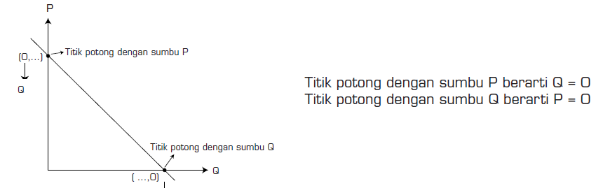](http://3.bp.blogspot.com/-6lwczCuh1Gg/VLnrfM8SbGI/AAAAAAAABTk/E2OYBeRcmJo/s1600/4.png)

Dengan demikian, penyelesaian soal di atas adalah sebagai berikut:

Diketahui Qd = 30 – 2P

Bila   Q = 0 (berarti titik potong pada sumbu P)

Q = 0

Qd = 30 – 2P

0 = 30 – 2P

2P = 30

P = 15

Sehingga didapat titik (0,15)

Bila P = 0 (berarti titik potong pada sumbu Q)

P = 0

Qd = 30 – 2P

Qd = 30 – (2.0)

Qd = 30 – 0

Qd = 30

Sehingga didapat titik (30,0)

Dari dua titik (0,15) dan (30,0) dapat dibuat kurva permintaannya, sebagai berikut (lihat gambar 5.3.)

[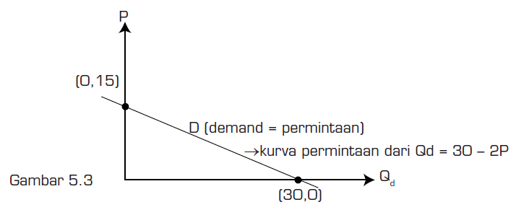](http://4.bp.blogspot.com/-y7k6THbDSwM/VLnr2Y_uD2I/AAAAAAAABTs/WcM-1GXcuJk/s1600/5.png)

Adakalanya kita diharuskan mencari terlebih dulu fungsi permintaan dari suatu kumpulan data permintaan. Jadi, di sini yang diketahui hanya kumpulan data permintaan, dan tugas kita adalah mencari bagaimana fungsi permintaannya, karena memang fungsi permintaannya belum diketahui.

**Contoh 3:**

Bila harga kue Rp50,- jumlah kue yang diminta 10 buah.

Bila harga naik menjadi Rp60,- jumlah kue yang diminta menjadi 8 buah.

Carilah:

1. Fungsi permintaannya
2. Gambarkan grafik atau kurvanya
3. Bila fungsi permintaan sudah diketahui, tentukanlah berapa Q (jumlah kue yang diminta) bila P (harga) = Rp90,-

**Jawab**

1. Diketahui:

P1 = 50 Q1 = 10

P2 = 60 Q2 = 8

Untuk menentukan fungsi permintaannya dapat digunakan rumus persamaan garis lurus melalui dua titik yakni:

[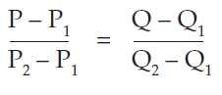](http://1.bp.blogspot.com/--PlcPYe5wEE/VLnsCqQgYOI/AAAAAAAABT0/dVSCNWs6myg/s1600/6.png)

[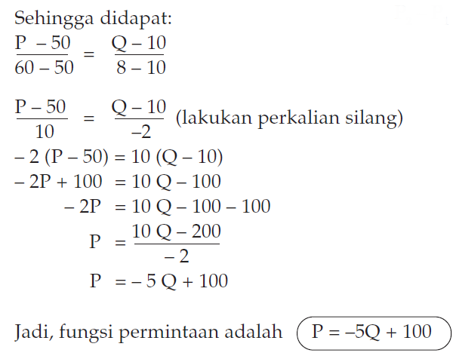](http://4.bp.blogspot.com/-AGngzDP8slE/VLnsFQibxvI/AAAAAAAABT8/9wxb4jGRCAY/s1600/7.png)

1. Untuk menggambar kurva/grafik dari data permintaan di atas dapat digunakan dua cara, dua-duanya menghasilkan kurva yang sama.

Menggambar kurvanya langsung berdasarkan data permintaan yang ada.

Cara pertama diketahui fungsi permintaan yang diperoleh P = –5Q + 100

Bila Q = 0 (berarti titik potong dengan sumbu P)

Q = 0

P = –5Q + 100

P = –5(0) + 100

P = 0 + 100

P = 100

Sehingga didapat titik (0,100)

Bila P = 0 (berarti titik potong dengan sumbu Q)

P = 0

P = –5Q + 100

0 = –5Q + 100

5Q = 100

Q = 20

Sehingga didapat titik (20, 0) Dari dua titik (0,100) dan (20,0) dapat dibuat kurva permintaannya seperti Gambar

[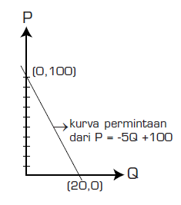](http://4.bp.blogspot.com/-o-LqDyppTzA/VLnsZuXgKlI/AAAAAAAABUE/SnvP30fP6Ek/s1600/8.png)

Keterangan:

Bila garis kurva diteruskan ke atas maka akan memotong sumbu P pada titik (0,100) dan bila diteruskan ke bawah akan memotong sumbu Q pada titik (20,0).

1. Diketahui P = –5Q + 100

Bila P = 90 maka berapa Q (jumlah kue yang diminta)?

P = 90

P = –5Q + 100

90 = –5Q + 100

5Q = 100 – 90

5Q = 10

Q = 2

***Jadi, bila P (harga) Rp90 maka Q (jumlah kue yang diminta) adalah 2 buah.***

**Ayoo berlatih!**

Setelah kalian memahamiuraian singkat materi dan contoh di atas, maka:



**Latihan**

Mari Mengerjakan Soal-soal Berikut!

1. Pada saat harga Jeruk Rp. 5.000 perKg permintaan akan jeruk tersebut sebanyak  1000Kg, tetapi pada saat harga jeruk meningkat menjadi Rp. 7.000 Per Kg permintaan akan jeruk menurun menjadi  600Kg,  buatlah fungsi permntaannya?
2. Diketahui fungsi permintaan Qd = 40 – 4P. Buatlah kurva permintaannya!
   1. **Penutup**

**Bagaimana kalian sekarang?**

Setelah kalian belajar bertahap dan berlanjut melalui kegiatan belajar 1 dan 2, berikut diberikan Tabel untuk mengukur diri kalian terhadap materi yang sudah kalian pelajari. Jawablah sejujurnya terkait dengan penguasaan materi pada UKBM ini di Tabel berikut.

**Tabel Refleksi Diri Pemahaman Materi**

|  |  |  |  |
| --- | --- | --- | --- |
| No | Pertanyaan | Ya | Tidak |
| 1. | Saya telah memahami pengertian permintaan dan penawaran? |  |  |
| 2. | Saya telah memahmi faktor-faktor yang memengaruhi permintaan dan penawaran? |  |  |
| 3. | Saya dapat menjelaskan pengertian permintaan dan penawaran? |  |  |
| 4. | Saya dapat menyebutkan faktor-faktor yang memengaruhi permintaan dan penawaran |  |  |
| 5. | Saya dapat menjelaskan hukum permintaan dan penawaran? |  |  |
| 6. | Saya dapat menjelaskan kurva permintaan dan penawaran |  |  |
| 7. | Saya dapatmenghitung fungsi permintaan dan penawaran |  |  |

Jika menjawab “TIDAK” pada salah satu pertanyaan di atas, maka pelajarilah kembali materi tersebut dalam Buku Teks Pelajaran (BTP) dan pelajari ulang kegiatan belajar 1 dan 2 yang sekiranya perlu kalian ulang dengan bimbingan Guru atau teman sejawat. **Jangan putus asa untuk mengulang lagi!.** Dan apabila kalian menjawab “YA” pada semua pertanyaan, maka lanjutkan berikut.

**Dimana posisimu?**

Ukurlah diri kalian dalam menguasai materi permintaan dan penawaran dalam rentang **0 – 100**, tuliskan ke dalam kotak yang tersedia.

Setelah kalian menuliskan penguasaanmu terhadap materi permintaan dan penawaran lanjutkan kegaitan berikut untuk mengevaluasi penguasaan kalian!.

**Yuk Cek Penguasaanmu terhadap Materi Permintaan dan Penawaran**

Agar dapat dipastikan bahwa kalian telah menguasi materi permintaan dan penawaran maka kerjakan soal berikut secara mandiri di buku kerja kalian masing-masing.

Bila harga kue bolu Rp 400,- jumlah kue yang ditawarkan 8 buah. Bila harga kue naik menjadi Rp 500,- jumlah kue yang ditawarkan 12 buah.

Carilah:

1. Fungsi penawarannya! ( skor 5 )
2. Jumlah permintaan kue jika harganya Rp 700,-! ( skor 5 )

Setelah menyelesaikan soal di atas dan mengikuti kegiatan belajar 1 dan 2, **bagaimana** penyelesaian permasalahan pada keniakan harga cabai di bagian awal pembelajaran tadi? Silahkan kalian berdiskusi dengan teman sebangku atau teman lain. Kemudian tuliskan penyelesaian ekonomi tersebut di buku kerja masing-masing!.

Ini adalah bagian akhir dari UKB materi permintaan dan penawaran, mintalah tes formatif kepada Guru kalian sebelum belajar ke UKB berikutnya.

**Sukses untuk kalian!!!**

LAMPIRAN MATERI

**PERMINTAAN DAN PENAWARAN**

|  |
| --- |
| 1. **PERMINTAAN (DEMAND)** |

**a. Pengertian Permintaan**

Permintaan masyarakat terhadap barang pada umumnya berbeda- beda. Permintaan ini timbul karena adanya kebutuhan seseorang terhadap barang tertentu. Dalam arti ekonomi, **permintaan *(demand)*** adalah jumlah keseluruhan barang dan jasa yang ingin dibeli oleh konsumen pada berbagai macam tingkat harga.

**b. Faktor-Faktor yang Memengaruhi Permintaan**

Permintaan konsumen terhadap suatu barang atau jasa, antara lain, dipengaruhi oleh faktor-faktor berikut.

1) Harga Barang itu Sendiri

2) Perubahan pendapatan atau penghasilan masyarakat

3) Selera konsumen terhadap barang

4) Perubahan Intensitas Kebutuhan

5) Perubahan Harga Barang Substitusi dan Komplementer

6) Jumlah Penduduk

7) Perubahan Harapan di Masa yang Akan Datang

8) Mode (Trend)

**c. Hukum Permintaan**

Hukum permintaan mengatakan bahwa jumlah barang yang diminta akan selalu berbanding terbalik dengan harganya. Permintaan artinya jika harga barang naik, jumlah barang yang diminta akan berkurang; sebaliknya jika harga barang turun, jumlah barang yang diminta akan bertambah. Syarat-syarat berlakunya hukum permintaan apabila keadaan yang lain *ceteris paribus* (tetap).

**d. Jenis-Jenis Permintaan**

1) Permintaan Efektif *(Effective Demand)*

2) Permintaan Absolut *(Absolute Demand)*

3) Permintaan Potensial *(Potential Demand)*

**e. Kurva Permintaan**

Kurva permintaan *(demand curve)* adalah kurva ya ng menggambarkan hubungan antara harga dengan jumlah barang yang diminta. Sesuai dengan hukum permintaan, maka bentuk kurva permintaan melereng dari kiri atas ke kanan bawah atau dari kanan bawah ke kiri atas.

**f. Pergeseran Kurva Permintaan**

Kurva permintaan dapat bergeser ke kanan dan ke kiri, jika keadaan lain yang ceteris paribus tidak dipenuhi. Apabila pendapatan seseorang bertambah, permintaan barang yang akan dibeli juga bertambah, sehingga kurva bergeser ke kanan. Sebaliknya, apabila pendapatan seseorang berkurang, permintaan juga berkurang, sehingga kurva bergeser ke kiri.

**g. Pergerakan di sepanjang Kurva Permintaan**

Pergerakan di sepanjang kurva permintaan menunjukkan perubahan jumlah barang yang diminta yang diakibatkan oleh perubahan harga barang itu sendiri. Apabila harga mengalami kenaikan, maka permintaan barang yang akan dibeli berkurang, dan sebaliknya apabila harga mengalami penurunan, permintaan barang yang akan dibeli bertambah, sehingga kurva permintaan bergerak di sepanjang kurva dan melereng dari kiri atas ke kanan bawah.

|  |
| --- |
| 1. **PENAWARAN (SUPPLY)** |

**a. Pengertian Penawaran**

Penawaran datang dari pihak produsen. Barang-barang yang dihasilkan oleh produsen ditawarkan kepada para konsumen. Dalam arti ekonomi, **penawaran *(supply)*** adalah jumlah keseluruhan barang atau jasa yang akan dĳual atau ditawarkan oleh produsen pada berbagai macam tingkat harga.

**b. Faktor-Faktor yang Memengaruhi Penawaran**

1) Biaya produksi artinya biaya yang dikeluarkan untuk membuat barang atau jasa

2) Kemajuan teknologi atau adanya teknologi baru

3) Harga barang itu sendiri

4) Harapan masa yang akan datang

5) Laba yang diinginkan produsen atau penjual

**c. Hukum Penawaran**

Bunyi hukum penawaran adalah semakin tinggi harga suatu barang/jasa semakin besar jumlah penawaran barang/jasa dari pihak produsen. Sebaliknya, semakin rendah harga barang/jasa semakin rendah pula penawaran barang/jasa.

**d. Kurva Penawaran**

Kurva penawaran *(supply curve)* adalah kurva yang menggambarkan hubungan antara harga dan jumlah barang yang dĳual atau ditawarkan pada masing-masing tingkat harga.

**e. Pergeseran Kurva Penawaran**

Bentuk kurva penawaran tersebut akan dapat bergeser ke kanan jika jumlah barang yang diproduksi melimpah karena kemajuan teknologi/karena laba yang diinginkan. Sebaliknya, kurva penawaran bergeser ke kiri jika jumlah produksinya menurun.

**g. Pergerakan di sepanjang Kurva Penawaran**

Pergerakan di sepanjang kurva penawaran menunjukkan perubahan jumlah barang yang ditawarkan yang diakibatkan oleh perubahan harga barang itu sendiri. Apabila harga mengalami kenaikan, penawaran barang yang akan dijual bertambah, dan sebaliknya apabila harga mengalami penurunan, penawaran barang yang akan dijual berkurang, sehingga kurva penawaran bergerak di sepanjang kurva dan melereng dari kiri bawah ke kanan atas.

|  |
| --- |
| 1. **FUNGSI PERMINTAAN (DEMAND) DAN FUNGSI PENAWARAN (SUPLLY)** |

**1. Pengertian Fungsi Permintaan**

Fungsi permintaan adalah fungsi yang menunjukkan hubungan antara variabel harga (P) dengan variabel jumlah barang (Q) yang diminta. Fungsi permintaan sesuai dengan hukum permintaan yang menyatakan bahwa apa*bila harga naik, jumlah permintaan turun, dan apabila harga turun, jumlah permintaan naik.*

Dengan demikian, hubungan antara harga barang dan jumlah barang yang diminta adalah negatif atau berbanding terbalik.

Bentuk umum fungsi permintaan adalah sebagai berikut.

**P = a – b Q atau Q = a – b P**

***Keterangan:***

Q : jumlah barang yang diminta

P : harga barang per unit

a : angka konstanta (berupa angka)

b : gradien atau kemiringan (yang ada hurufnya)

Adapun syarat mutlak fungsi permintaan adalah sebagai berikut:

1) nilai a harus positif (+), dan

2) nilai b harus negatif (–).

Untuk menentukan fungsi permintaan atau persamaan kurva penawaran dapat dicari dengan menggunakan rumus berikut.





**b. Pengertian Fungsi Penawaran**

Fungsi penawaran adalah fungsi yang menunjukkan hubungan antara harga (P) dan jumlah barang (Q) yang ditawarkan. Fungsi penawaran harus sesuai dengan hukum penawaran yang menyatakan bahwa *apabila harga barang naik, jumlah penawarannya bertambah dan apabila harga barang turun, jumlah penawarannya berkurang.* Dengan demikian, hubungan antara harga barang dan jumlah barang yang ditawarkan adalah positif atau berbanding lurus. Bentuk umum fungsi penawaran adalah sebagai berikut.

**P = a – b Q atau Q = a – b P**

***Keterangan:***

Q : jumlah barang yang ditawarkan

P : harga barang per unit

a : angka konstanta (berupa angka)

b : gradien atau kemiringan (yang ada hurufnya)

Adapun syarat fungsi penawaran adalah sebagai berikut:

1) nilai a boleh positif atau negatif (+ / – ), dan

2) nilai b harus positif (+).

Untuk mencari persamaan fungsi penawaran, rumusnya sama dengan rumus menentukan fungsi permintaan, yaitu sebagai berikut:



